

I Definition

Revoir d'abord la symétrie axiale vue en 6ème ici
Voir l'animation de découverte ici
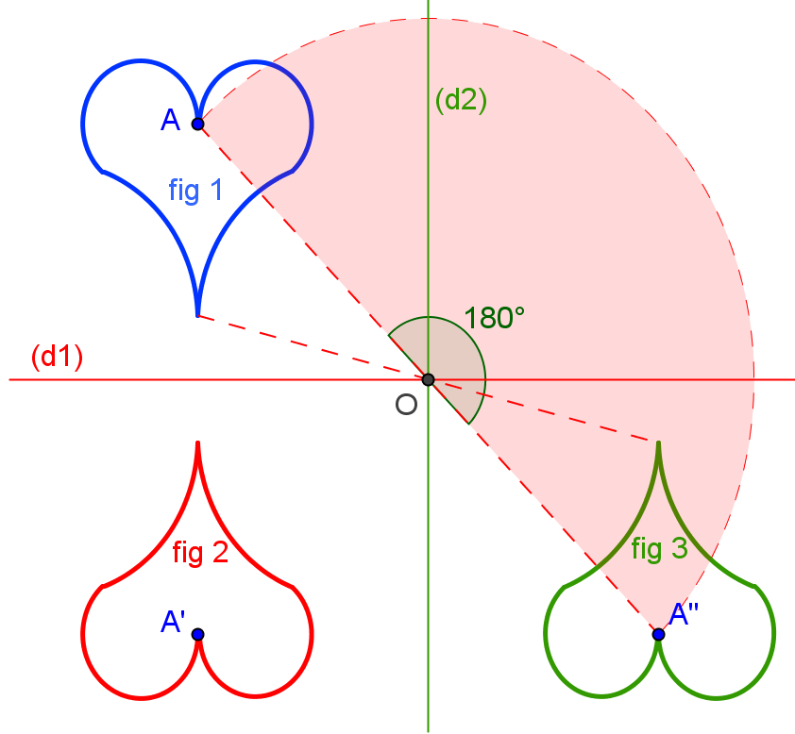

Deux figures sont symétriques par rapport un point O si l'on fait tourner la première de 180° autour du point O pour obtenir la seconde.
Le point O s'appelle le centre de symétrie.

La figure 3 s'obtient en tournant la figure 1 de 180°
autour du point O, comme c'est indiqué pour le point A.

La symétrie centrale de centre O correspond aussi à 2 symétries axiales qui se suivent par rapport à 2 droites perpendiculaires en O.

II Construction du symétrique d'un point

Le point M’ est le symétrique du point M dans la symétrie de centre I si le point I est le milieu du segment [MM'].

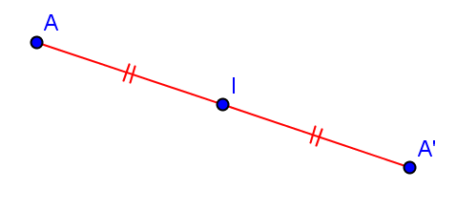

.

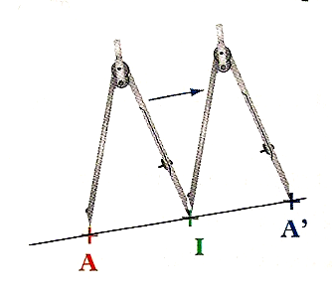

Technique de construction:
- A et I sont donnés
- On trace la demi-droite [AI)
- On reporte avec le compas la longueur AI
- On nomme A' le point symétrique
- On n'oublie pas de coder les longueurs égales

Le centre de symétrie I est le seul point qui a pour symétrique lui-même.

III Symétrique de figures élémentaires

1. Symétrique d’un segment
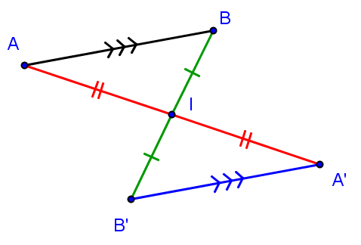
Le segment [AB] est donné ainsi que le point I
On a construit le point A' symétrique de A et le point B' symétrique de B par rapport à I
Le segment [A'B'] est le symétrique du segment [AB].

Le symétrique d’un segment est un segment de même longueur.

2. Symétrique d’une droite
La droite (d) est donnée ainsi que le point I
On a choisi 2 points A et B sur la droite et on a construit leurs symétriques A' et B'.
La droite (A'B') est symétrique de la droite (AB)

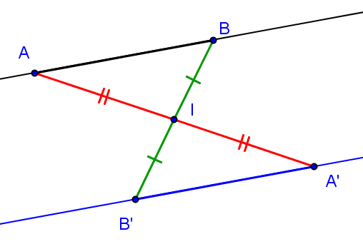
(d)

Si 2 droites sont symétriques dans une symétrie centrale alors elles sont parallèles.

(AB) // (A'B')

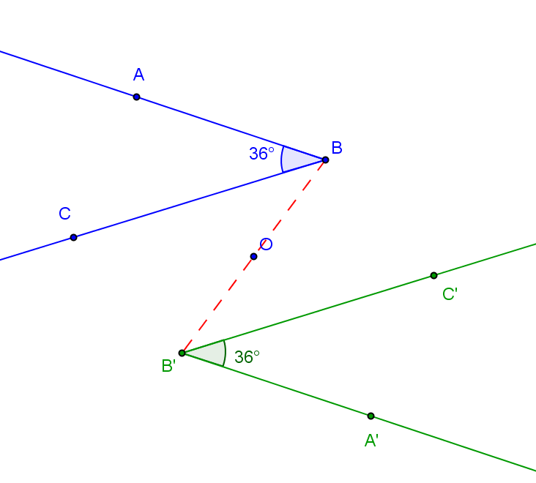

3. Symétrique d’un angle

Voir l'animation avec Géogébra ici
L'angle \s\up4(a a pour symétrique l'angle \s\up4(a

Le symétrique d’un angle est un angle de même mesure.

Conséquences:
- 2 droites perpendiculaires auront comme symétriques 2 droites perpendiculaires
- 2 droites parallèles auront comme symétriques 2 droites parallèles
- Un triangle isocèle aura pour symétrique un triangle isocèle
- De même pour toutes les figures particulières par leurs angles.

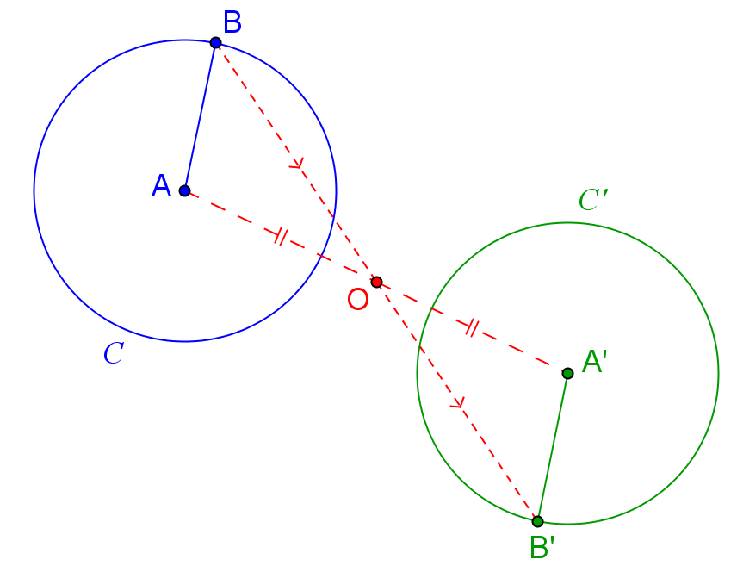
4. Symétrique d’un cercle

Le cercle C est donné ainsi que le point O.
On a construit le point A' symétrique de A
et le point B' symétrique de B puis le cercle
de centre A' passant par B'.
On en déduit que A'B' = AB

Le symétrique d’un cercle est un cercle de même rayon.

5. Symétrique d’une figure quelconque

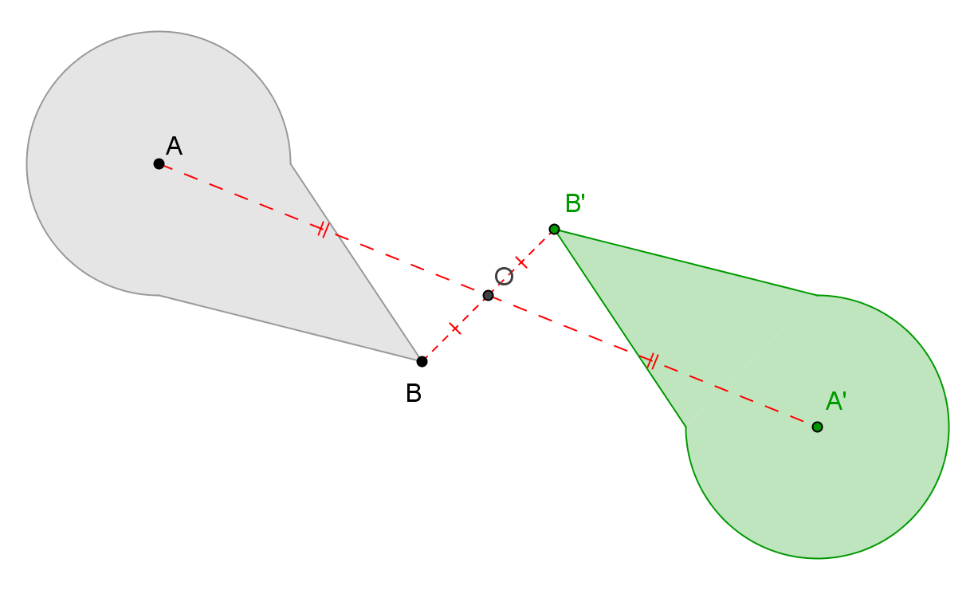
Deux figures symétriques ont les mêmes dimensions, le même périmètre, les mêmes angles, la même aire

